ОТЧЕТ
по лабораторной работе №1
по курсу «Логика и ОА в ИЗ»
на тему «Простые структуры данных»

Выполнили:
студенты группы 25ВВВ4
Егоров Е.С.
Поликарпов Я.Д.

Приняли:
Юрова О.В.,
Деев М.В.

Цель работы
Изучение основных способов работы с массивами и структурами, приобретение навыков программирования написания программы, работающей с массивами и структурами.
Лабораторное задание
Задание 1: написать программу, вычисляющую разницу между максимальным и минимальным элементами массива.
Задание 2: написать программу, реализующую инициализацию массива случайными числами.
Задание 3: написать программу, реализующую создание массива произвольного размера, вводимого с клавиатуры.
Задание 4: написать программу, вычисляющую сумму значений в каждом столбце (или строке) двумерного массива.
Задание 5: написать программу, осуществляющую поиск среди структур student структуру с заданными параметрами (фамилией).
Листинг

Приложен на github.

Пояснительный текст к программе
Программа разбита на 4 части.
Расчёт каждого действия выполняется отдельно.
1 Инициализация переменных;
2 Ввод номера программы, что будет запущена;
3 case 1: заполнение массива рандомными числами;
4 Нахождение минимального и максимальных чисел;
5 case 3: ввод массива произвольной длины;
6 case 4: вычисление суммы значений в каждой строке двумерного массива;
7 case 5: поиск среди структур student структуру с заданными параметрами

Псевдокод программы
Функция безопасного ввода числа (enter)
Начать бесконечный цикл.
Считать введенное пользователем значение.
Если произошла ошибка ввода (введено не число):
Сбросить состояние ошибки потока ввода.
Очистить буфер ввода до конца строки.
Вывести сообщение об ошибке с просьбой повторить ввод.
Иначе (число введено корректно):
Прервать цикл.
Вернуть введенное число.
Главная программа
Установить поддержку русского языка в консоли.
Вывести сообщение: "Please choice program 1 - 5".
Считать выбор пользователя в переменную a с помощью функции безопасного ввода.
Начать проверку значения a (оператор множественного выбора):
Случай 1 (Поиск минимума и максимума в массиве):
Создать массив из 10 элементов.
Инициализировать генератор случайных чисел текущим временем.
Для каждого элемента массива от 1 до 10:
Записать в ячейку случайное число и вывести его на экран.
Принять за минимум (min) и максимум (max) первый элемент массива.
Для каждого элемента массива:
Если текущий элемент меньше min, обновить min.
Если текущий элемент больше max, обновить max.
Вывести найденные min, max и разность max - min.
Выйти из блока выбора.
Случай 3 (Динамический массив):
Начать цикл ввода длины массива:
Запросить у пользователя длину n (через функцию безопасного ввода).
Если n меньше или равно 0, вывести предупреждение.
Повторять запрос, пока n не станет больше 0.
Выделить память под динамический массив размером n.
Для i от 0 до n-1 заполнить массив значениями с помощью функции безопасного ввода.
Для i от 0 до n-1 вывести элементы массива в строку.
Немедленно завершить работу всей программы.
Случай 4 (Сумма строк матрицы):
Создать одномерный массив otv из 5 элементов, заполненный нулями (для хранения сумм).
Создать двумерный массив (матрицу) 5х5 с жестко заданными числовыми значениями.
Для каждой строки матрицы i (от 0 до 4):
Для каждого столбца j (от 0 до 4):
Прибавить к otv[i] текущее значение ячейки матрицы a[i][j].
Вывести все 5 элементов массива сумм otv в строку.
Немедленно завершить работу всей программы.
Случай 5 (База данных студентов):
Объявить структуру «Студент» с полями: Фамилия, Имя, Факультет, Номер зачетки.
Создать массив из 3 студентов.
Для каждого из 3 студентов последовательно запросить и считать с клавиатуры:
Фамилию (строка).
Имя (строка).
Факультет (строка).
Номер зачетки (через функцию безопасного ввода).
Вывести полный список введенных студентов на экран.
Запросить у пользователя фамилию для поиска.
Установить флаг found в значение «Ложь».
Для каждого из 3 студентов:
Если фамилия студента совпадает с искомой:
Вывести сообщение "Студент найден!" и все данные этого студента.
Установить флаг found в значение «Истина».
Если по окончании поиска флаг found остался «Ложь»:
Вывести сообщение, что студент не найден.
Выйти из блока выбора.
Случай по умолчанию (если введено число, отличное от 1, 3, 4, 5):
Вывести сообщение "Такой программы нет."
Завершить работу программы.

Результаты работы программы
Результат работы программы представлен на рисунке 1-4.
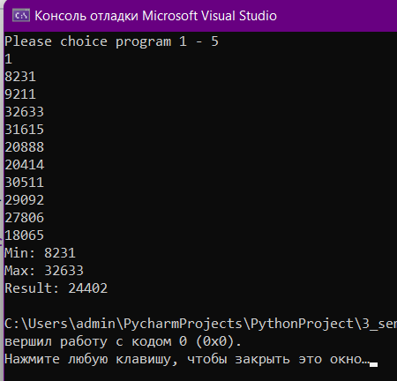
Рисунок 1 – Результат работы первой подпрограммы

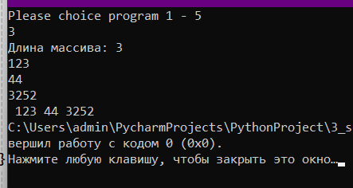
Рисунок 2 – Результат работы третьей подпрограммы
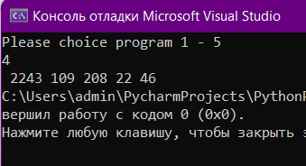
Рисунок 3 – Результат работы четвёртой подпрограммы
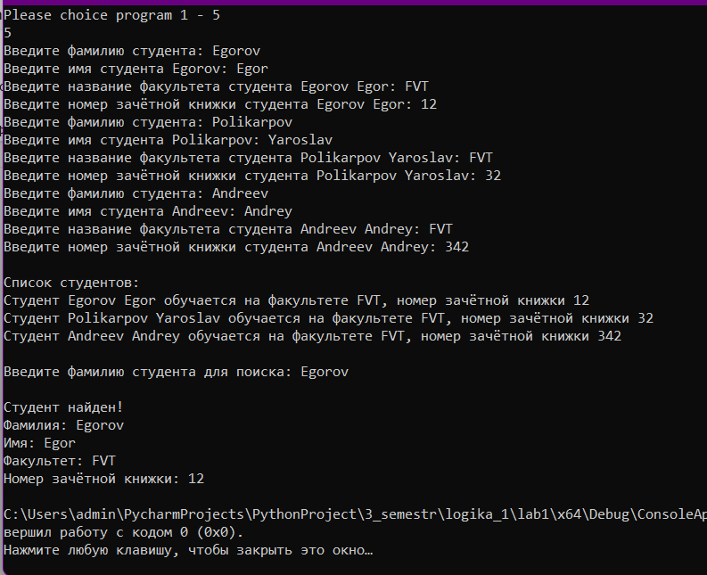
Рисунок 4 – Результат работы четвёртой подпрограммы

Выводы
В ходе выполнения лабораторной работы была разработана программа, выполняющая работу с массивами и структурами. Результаты работы программы верны, следовательно, программа работает без ошибок.
Получили опыт в создании проектов в среде MicrosoftVisual Studio, научились писать и отлаживать линейные программы на языке Си++.

